Клинический случай. Инфицированный термический ожог затылочной области 3а степени

Описание | 1 день лечения |  | 2 день лечения
Пациент: мужчина, 28 лет  Сопутствующие заболевания:  наркомания  Причина получения раны:  Длительное нахождение на раскаленной батарее (в состоянии алкогольного опьянения). Затем 14 дней лечился самостоятельно линиментом Вишневского  Размер раны: 10 х 10 см  Глубина: 1,0 см.  Диагноз: Инфицированный термический ожог затылочной области 3а степени (дном раны является затылочная кость). Шейный лимфоаденит.  Стандартные сроки лечения:  150-180 суток  Прогноз:  Стационарное лечение, аутопластика дефекта  Результат: Отказ от трансплантации, ускоренное заживление (80 дней) | 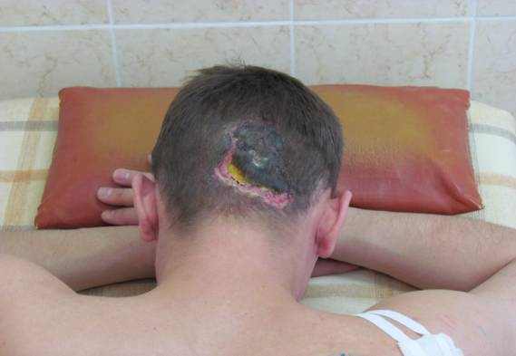 | 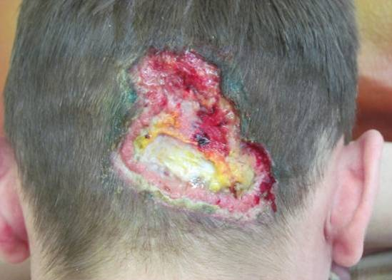 | 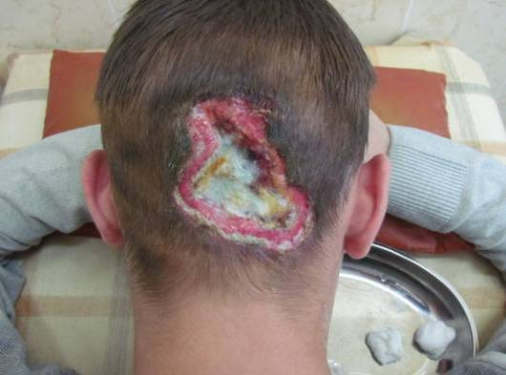
 | Оценка состояния раны: обширная рана затылочной области, покрытая некротизированным лоскутом кожи с обильным зловонным гнойным отделяемым с синим прокрашиванием (при микробиологическом исследовании - полирезистентная синегнойная палочка). | Перевязка:  Хирургическая обработка (некрэктомия, санация раны антисептиками (3% перекись водорода, фурацилин).  Наложена повязка VitaVallis | Оценка состояния раны:  Этапная некрэктомия. Дном раны является затылочная кость.  Перевязка: рана обработана антисептиками (3% перекись водорода, фурацилин).  Наложена повязка VitaVallis
 | 3 день лечения | 4 день лечения | 7 день лечения
 | 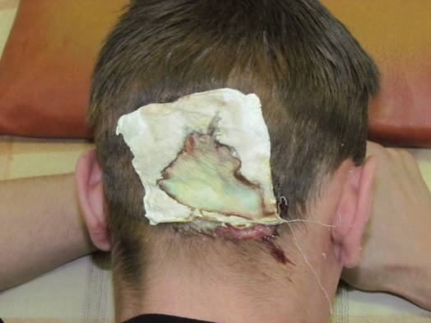 | 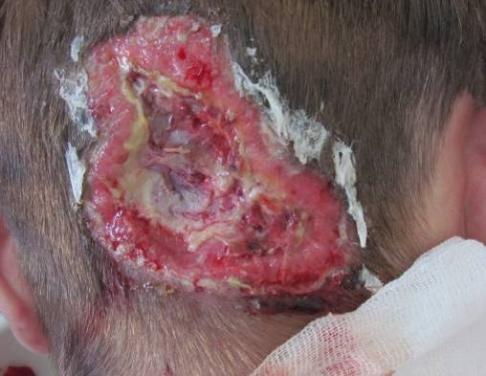 | 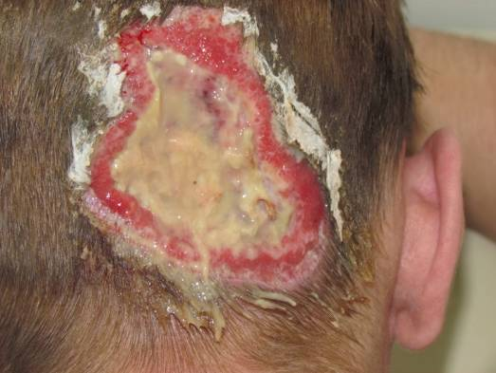
 | Оценка состояния раны:  Повязка имбибирована гноем (при микробиологическом исследовании - полирезистентная синегнойная палочка)  Перевязка: продолжается отделение гноя, по краям раны отмечено появление сочных грануляций  Наложена повязка VitaVallis | Оценка состояния раны:  Отмечается сокращение размеров раны за счет краевого разрастания грануляционной ткани. В дне язвы – продолжается отторжение некротических тканей.  Перевязка:  Этапная некрэктомия до кровоточащих тканей. Санация раны антисептиками (3% перекись водорода, фурацилин).  Наложена повязка VitaVallis с мазью Левомеколь. Перевязка через 2 суток. | Оценка состояния раны:  Активное отторжение некротических тканей  Перевязка:  Механическое удаление детрита. Санация раны антисептиками (3% перекись водорода, фурацилин). Наложена повязка VitaVallis.
 | 8 день лечения | 11 день лечения | 15 день лечения
 | 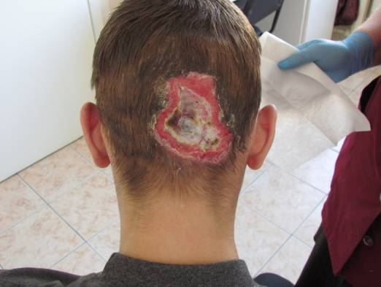 | 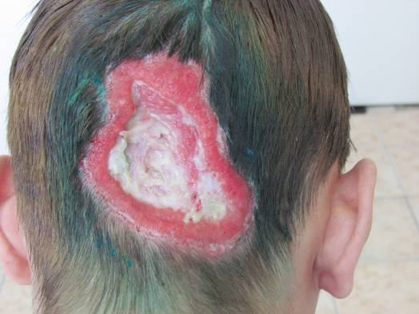 | 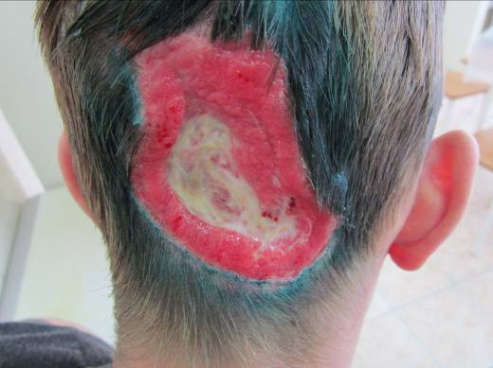
 | Оценка состояния раны:  Рана очистилась, появляется грануляционая ткань в дне язвы. При микробиологическом исследовании – сапрофитная флора.  Перевязка:  Санация раны антисептиками (3% перекись водорода, фурацилин). Наложена повязка VitaVallis | Оценка состояния раны:  Рана полностью очистилась, активно гранулирует, равномерно сокращается по краям.  Перевязка:  Санация раны антисептиками (3% перекись водорода, фурацилин). Наложена повязка VitaVallis | Оценка состояния раны:  Рана активно гранулирует, равномерно сокращается по краям.  Перевязка:  Санация раны антисептиком (фурацилин). Наложена повязка VitaVallis
 | 32 день лечения | 53 день лечения | 57 день лечения
 | 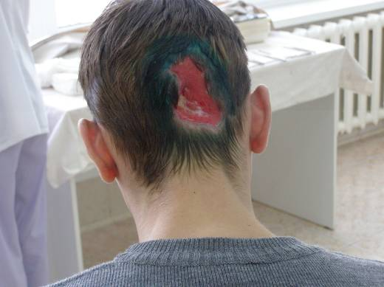 | 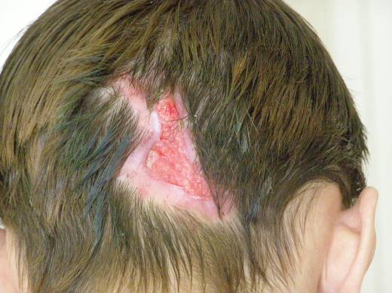 | 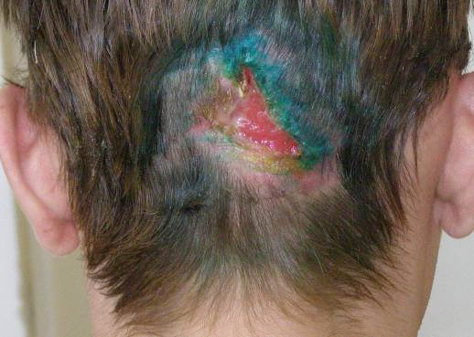
 | Оценка состояния раны:  Рана активно гранулирует, равномерно сокращается по краям.  Перевязка:  Санация раны антисептиком (фурацилин).  Наложена повязка VitaVallis | Оценка состояния раны:  Рана значительно сократилась. Краевая эпителизация. В дне раны активные грануляции.  Перевязка:  Санация раны антисептиком (фурацилин).  Наложена повязка VitaVallis | Оценка состояния раны:  Рана эпителизируется  Перевязка:  Санация раны антисептиком (фурацилин).  Наложена повязка VitaVallis
 | 60 день лечения | 66 день лечения | 72 день лечения
 | 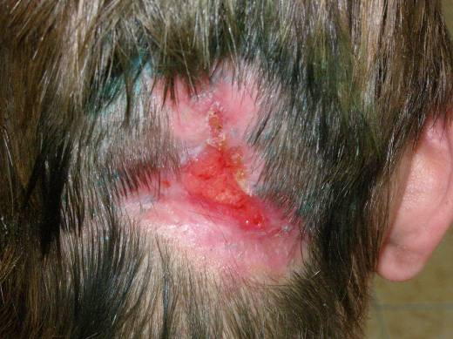 | 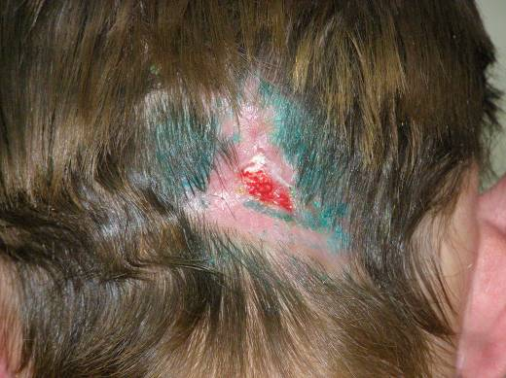 | 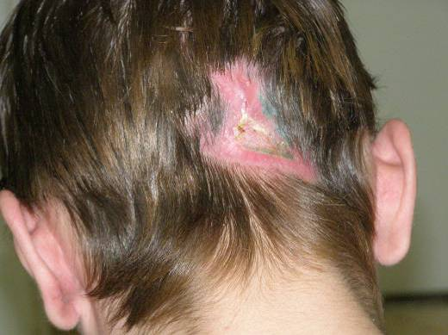
 | Оценка состояния раны:  Рана эпителизируется  Перевязка:  Санация раны антисептиком (фурацилин).  Наложена повязка VitaVallis | Оценка состояния раны:  Сокращение раны. Поднятие дна раны.  Перевязка:  Санация раны антисептиком (фурацилин).  Наложена повязка VitaVallis | Оценка состояния раны:  Полная эпителизация  Перевязка:  Наложена повязка VitaVallis
 | 80 день лечения
 | 